АДМИНИСТРАЦИЯ

ГОРОДСКОГО ОКРУГА ЛЮБЕРЦЫ
МОСКОВСКОЙ ОБЛАСТИ

ПОСТАНОВЛЕНИЕ

07.02.2025 № 324-ПА
г. Люберцы

Об утверждении проектов организации дорожного движения
на автомобильных дорогах общего пользования местного значения
на территории городского округа Люберцы Московской области

В соответствии с Федеральным законом от 06.10.2003 № 131-ФЗ
«Об общих принципах организации местного самоуправления в Российской Федерации», Федеральным законом от 10.12.1995 № 196-ФЗ
«О безопасности дорожного движения», Федеральным законом от 08.11.2007
№ 257-ФЗ «Об автомобильных дорогах и о дорожной деятельности
в Российской Федерации и о внесении изменений в отдельные законодательные акты Российской Федерации», Федеральным законом от 29.12.2017 № 443-ФЗ
«Об организации дорожного движения в Российской Федерации и о внесении изменений в отдельные законодательные акты Российской Федерации», Уставом городского округа Люберцы Московской области, Распоряжением Главы городского округа Люберцы Московской области от 20.01.2025 № 12-РГ/к «Об убытии в отпуск», постановляю:

- Утвердить проекты организации дорожного движения на автомобильных дорогах общего пользования местного значения на территории городского округа Люберцы Московской области (далее – ПОДД), согласно Приложениям № 1 - № 5 к настоящему Постановлению.
- Управлению транспорта и организации дорожного движения администрации городского округа Люберцы (Бобылев А.П.) принять
на ответственное хранение ПОДД, согласно Приложений № 1 - № 5
к настоящему Постановлению.
- МУ «ОКБЖКХ» (Кяримов Р.К.) обеспечить установку технических
средств организации дорожного движения в соответствии с ПОДД, согласно Приложений № 1 - № 5 к настоящему Постановлению.
4. Разместить настоящее Постановление на официальном сайте администрации в сети «Интернет».
5. Контроль за исполнением настоящего Постановления возложить
на заместителя Главы Сорокина А.Е.

Исполняющий обязанности
Главы городского округа И.В. Мотовилов

Приложение № 1
к Постановлению администрации
городского округа Люберцы

от 07.02.2025 № 324-ПА

Проект организации дорожного движения
по адресу: Московская область, город Люберцы,
улица Калараш

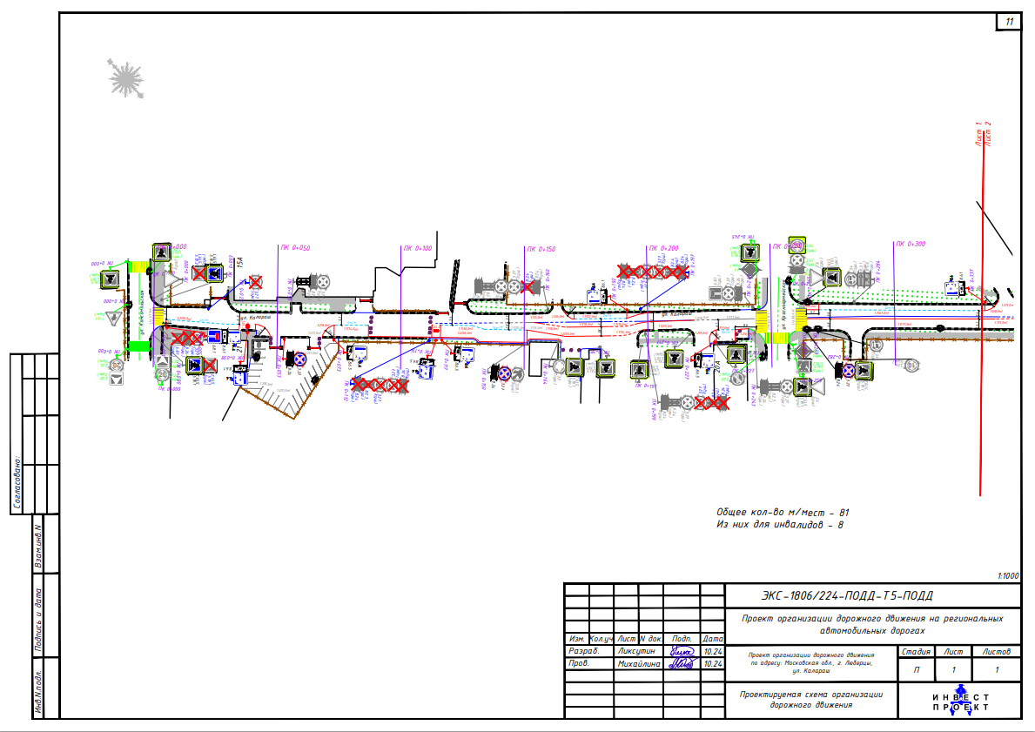
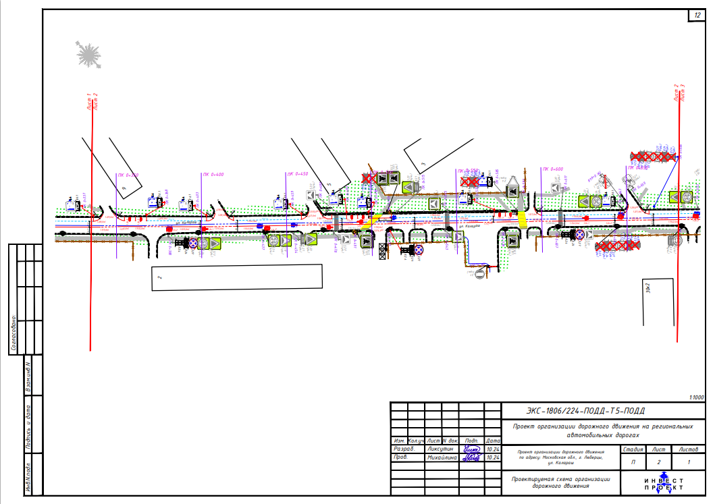
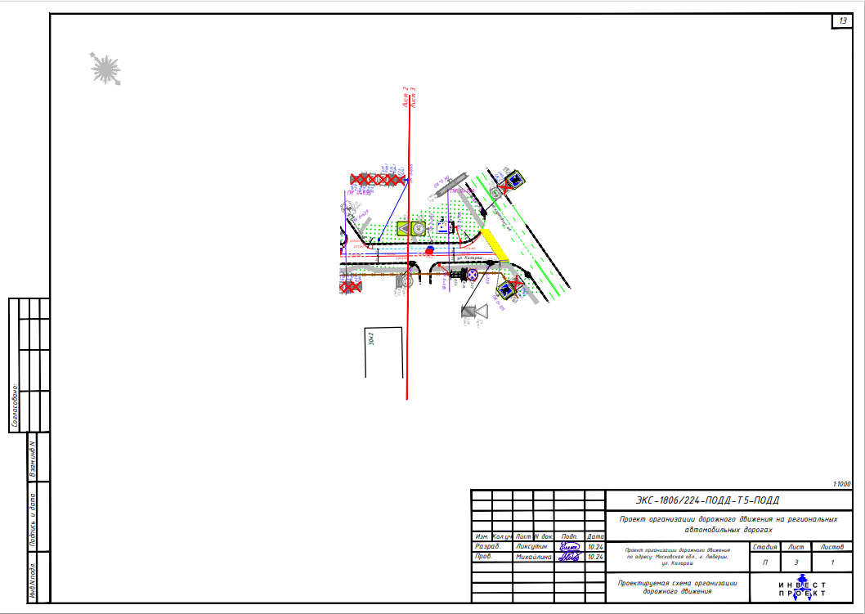
Приложение № 2
к Постановлению администрации
городского округа Люберцы

от 07.02.2025 № 324-ПА

Проект организации дорожного движения
по адресу: Московская область, город Люберцы, улица Кирова

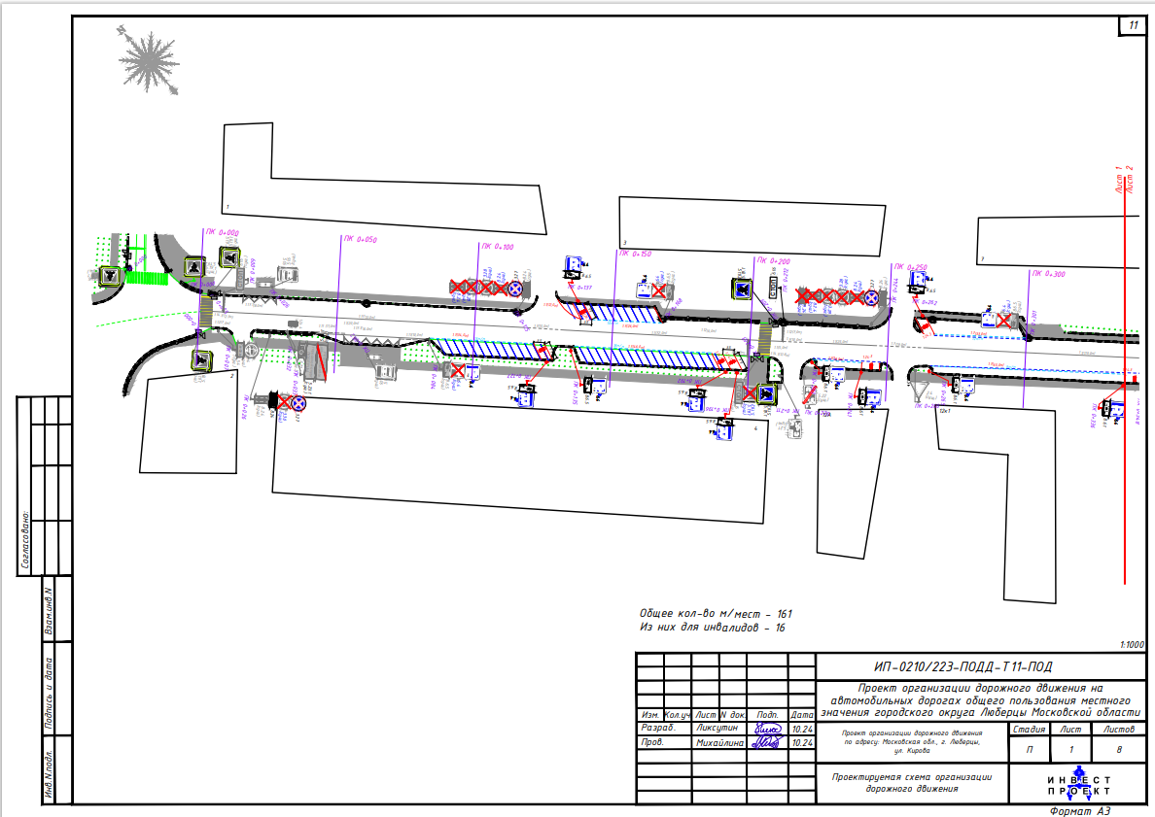
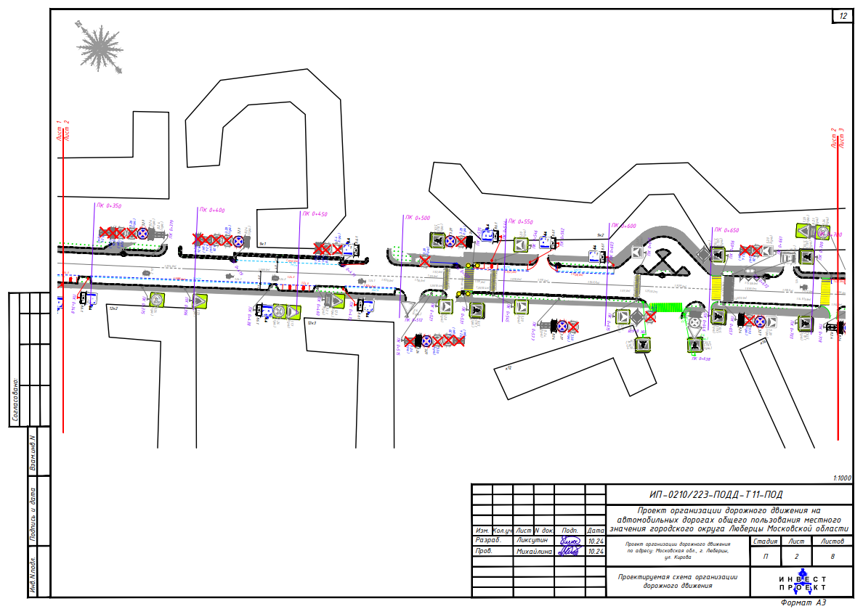
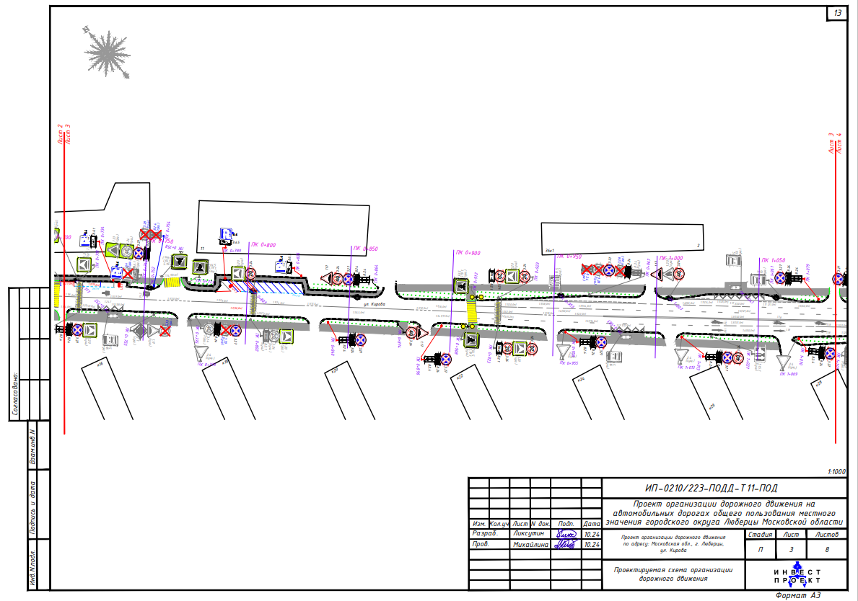

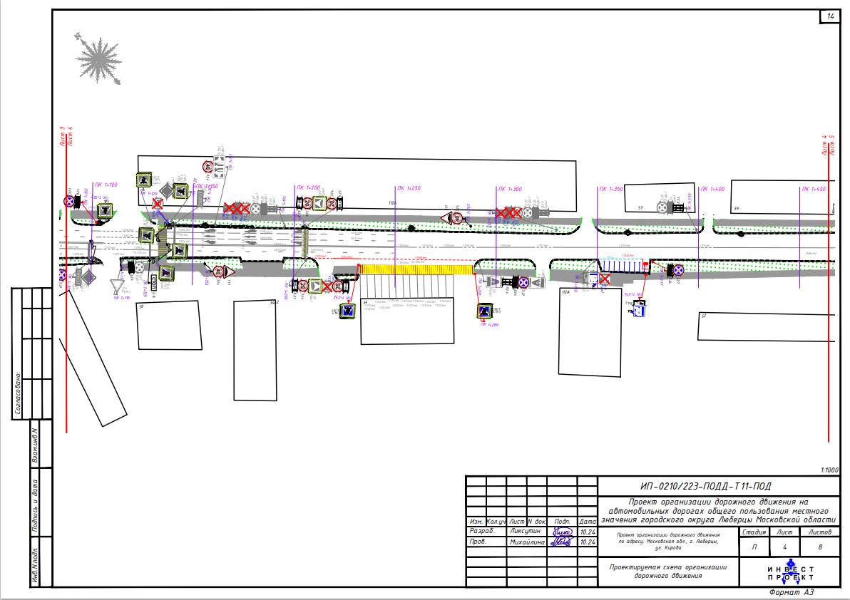
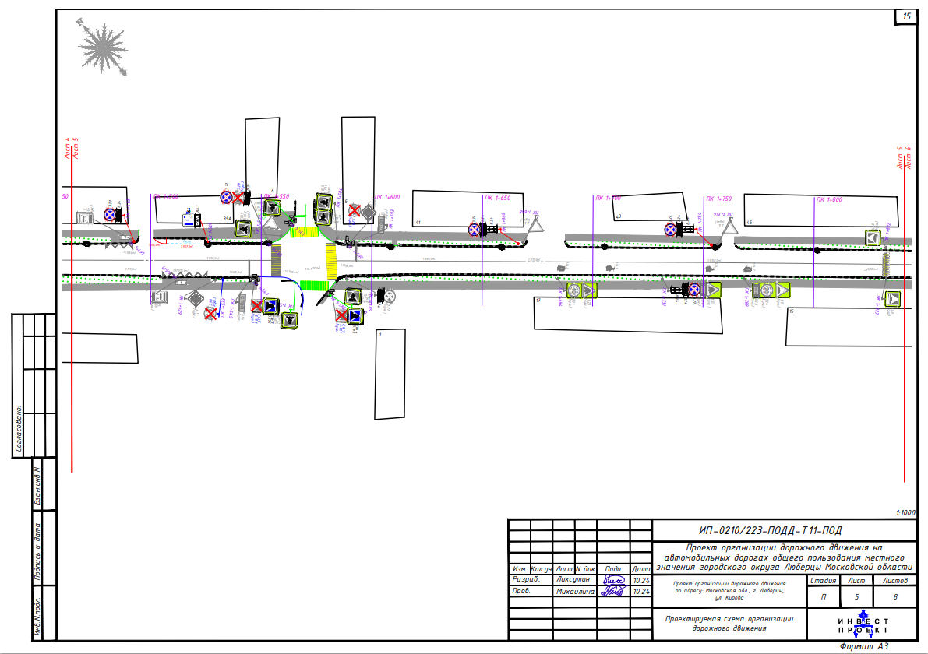

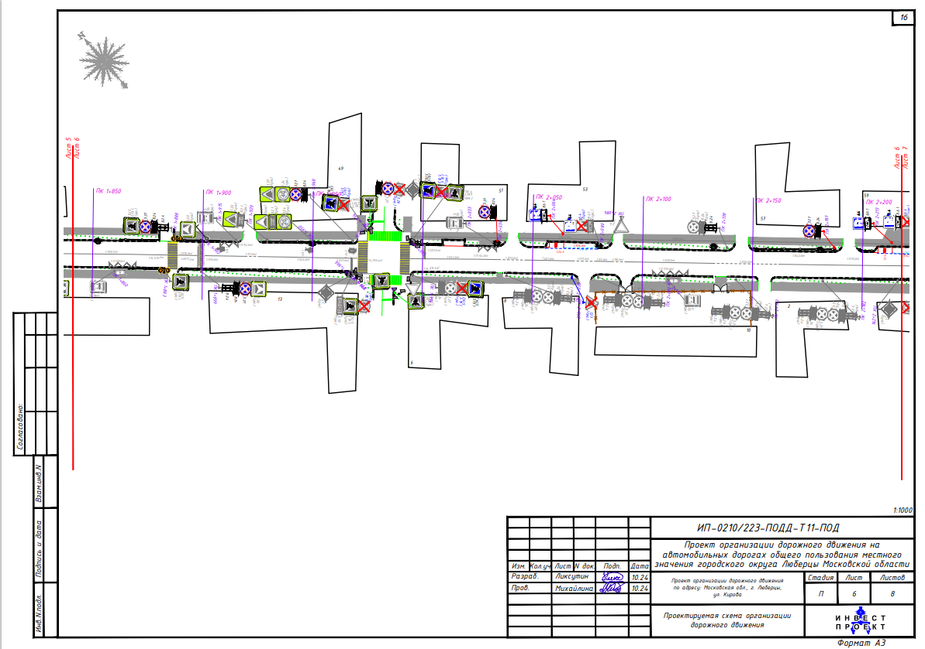
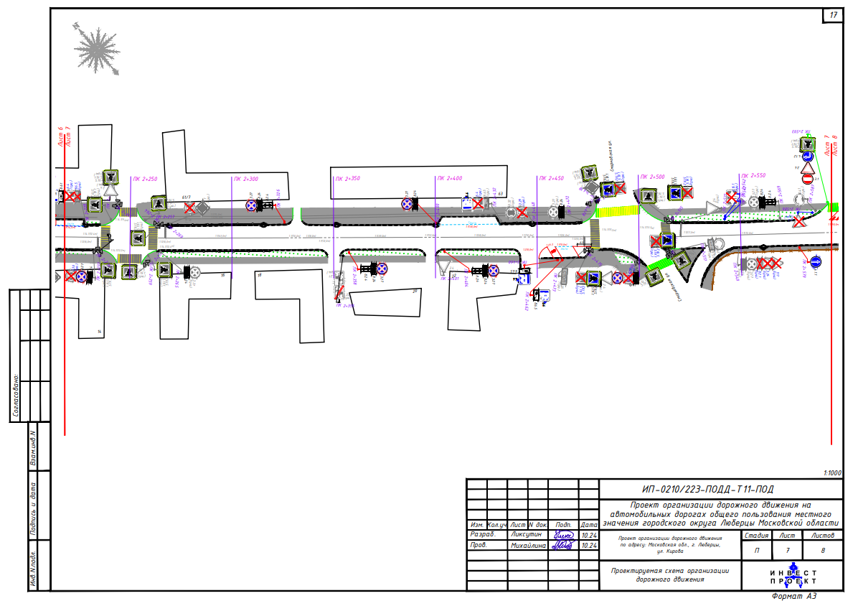

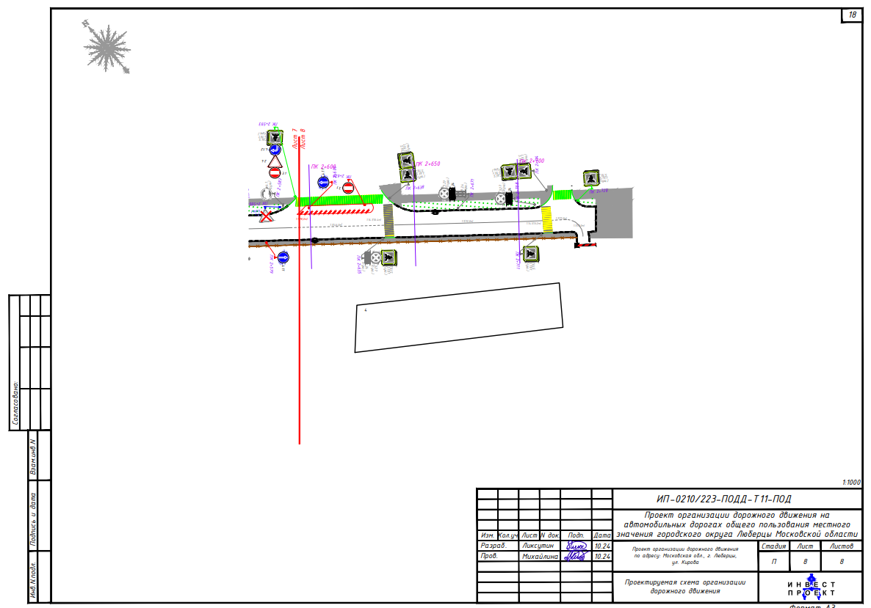

Приложение № 3
к Постановлению администрации
городского округа Люберцы

от 07.02.2025 № 324-ПА

Проект организации дорожного движения
по адресу: Московская область, город Люберцы,
улица Красноармейская

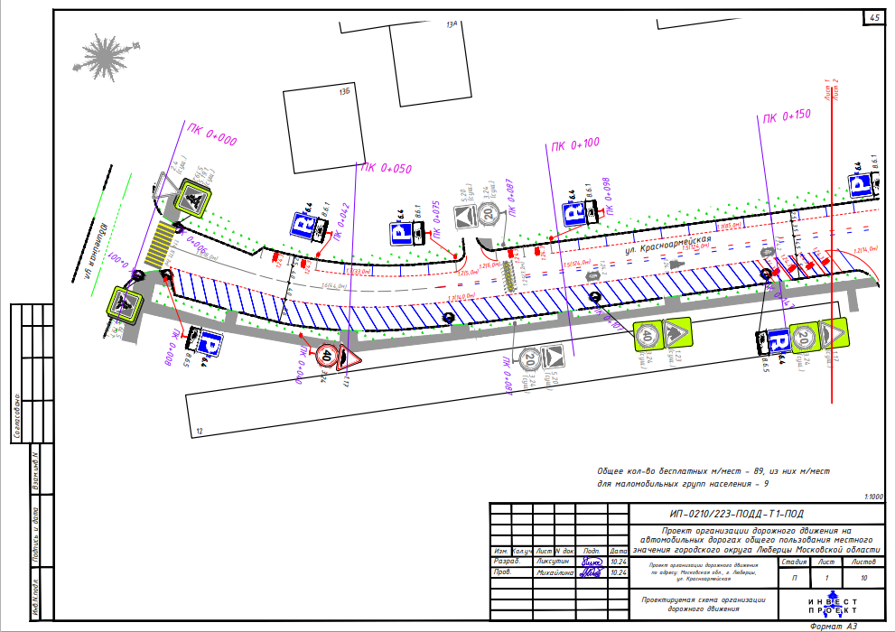

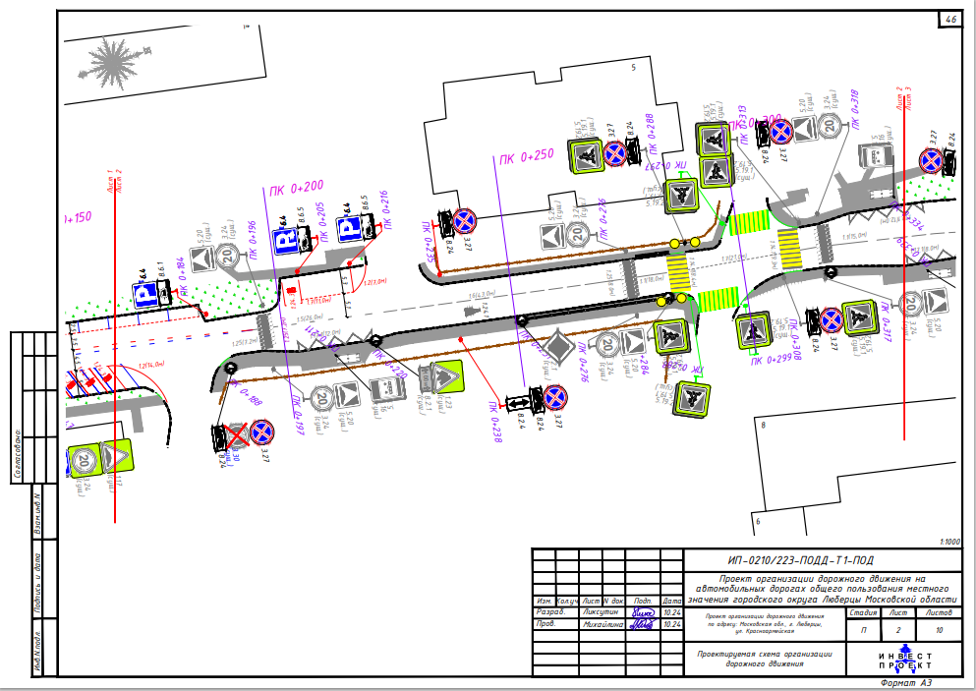

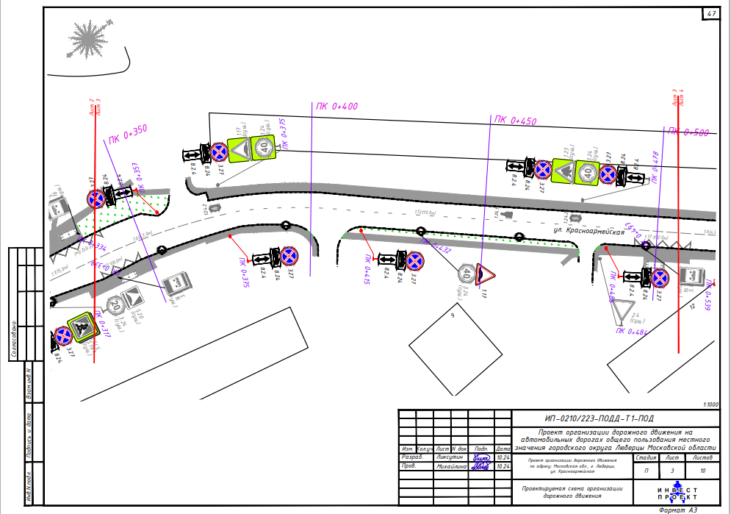

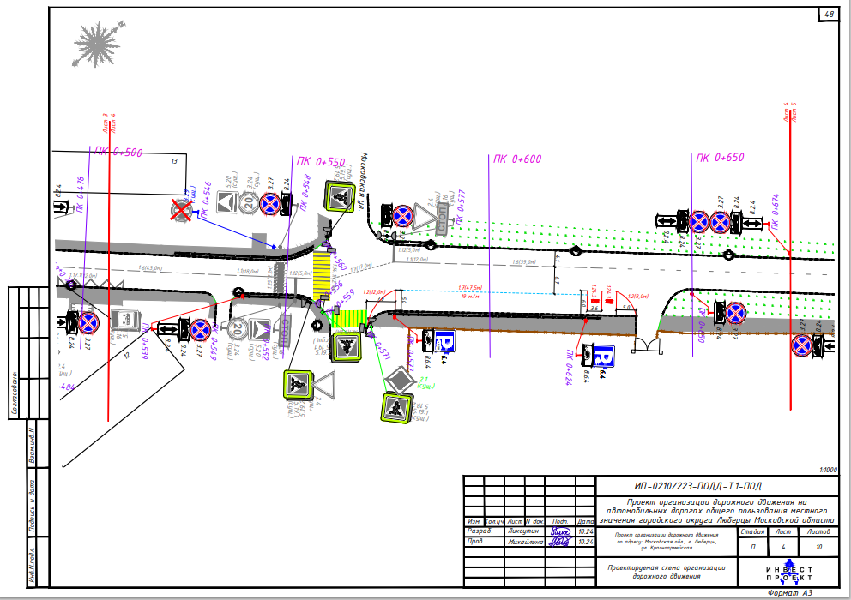

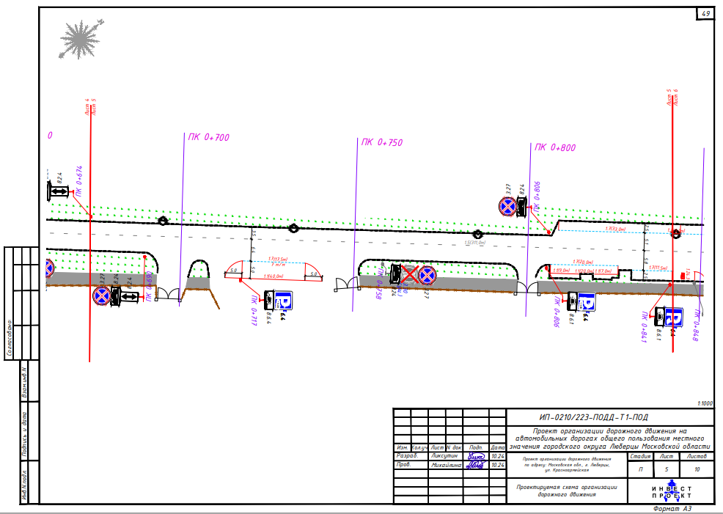

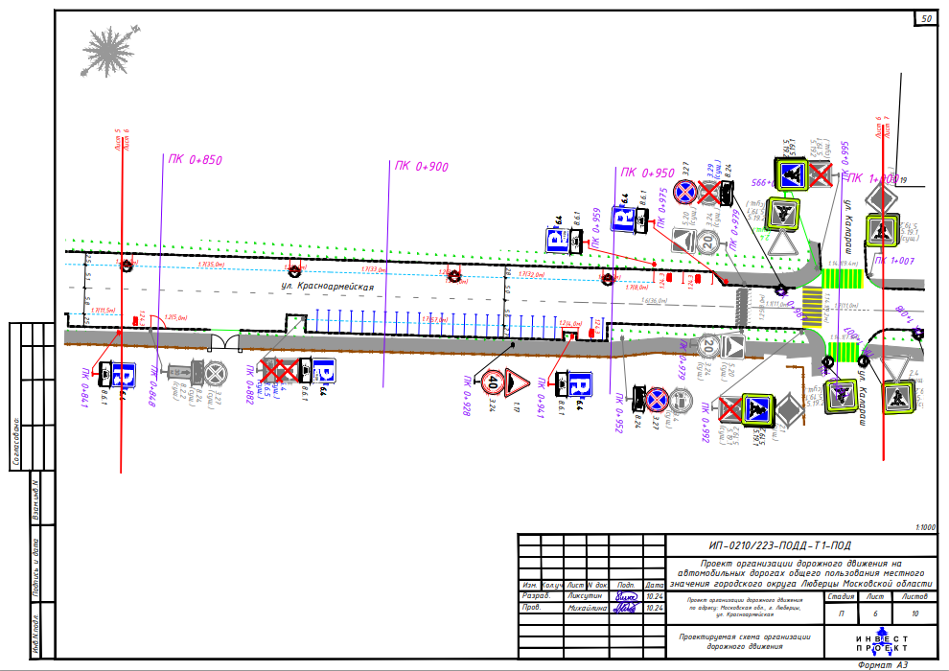

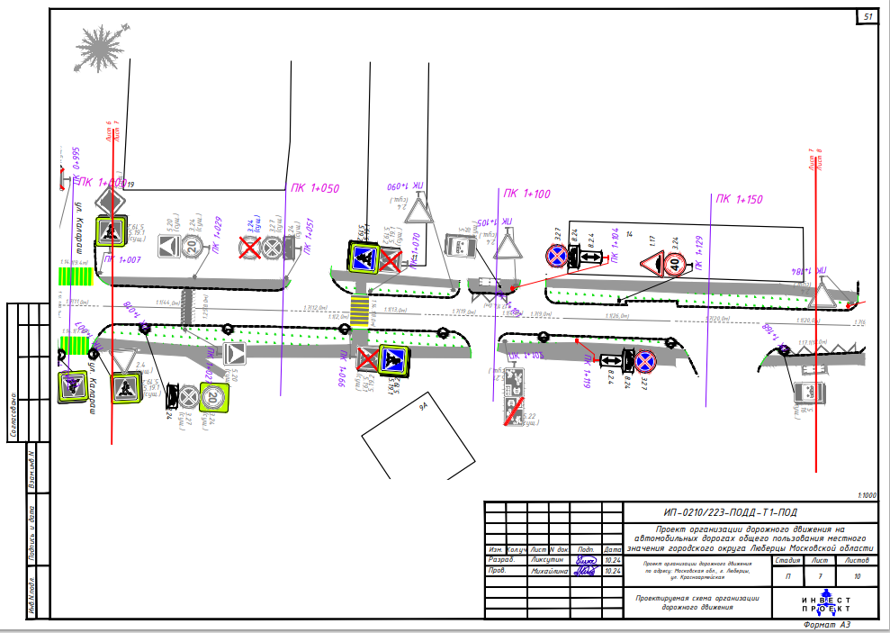
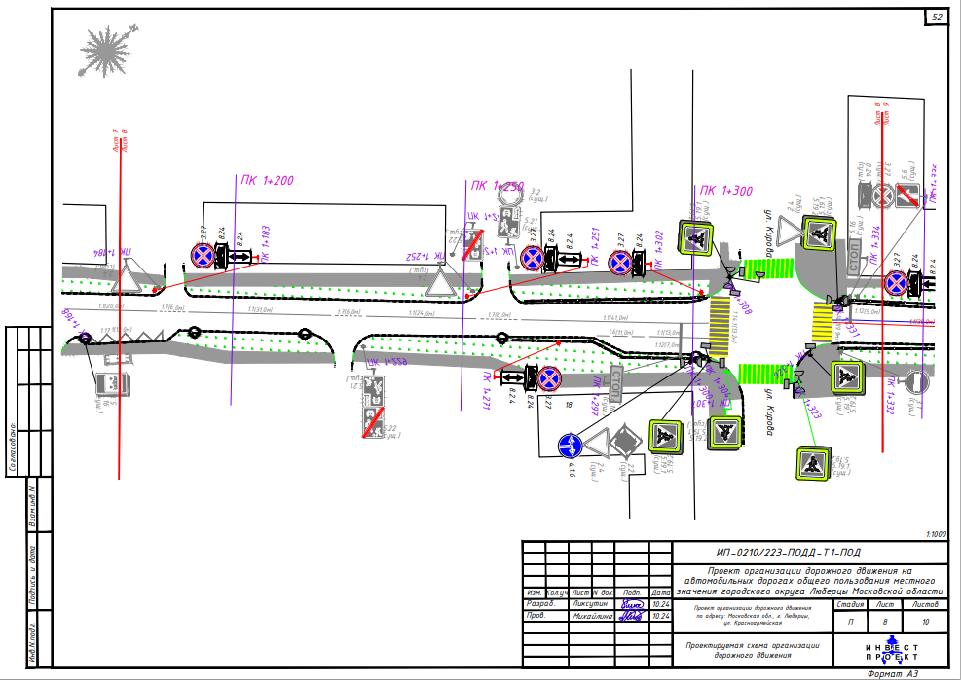

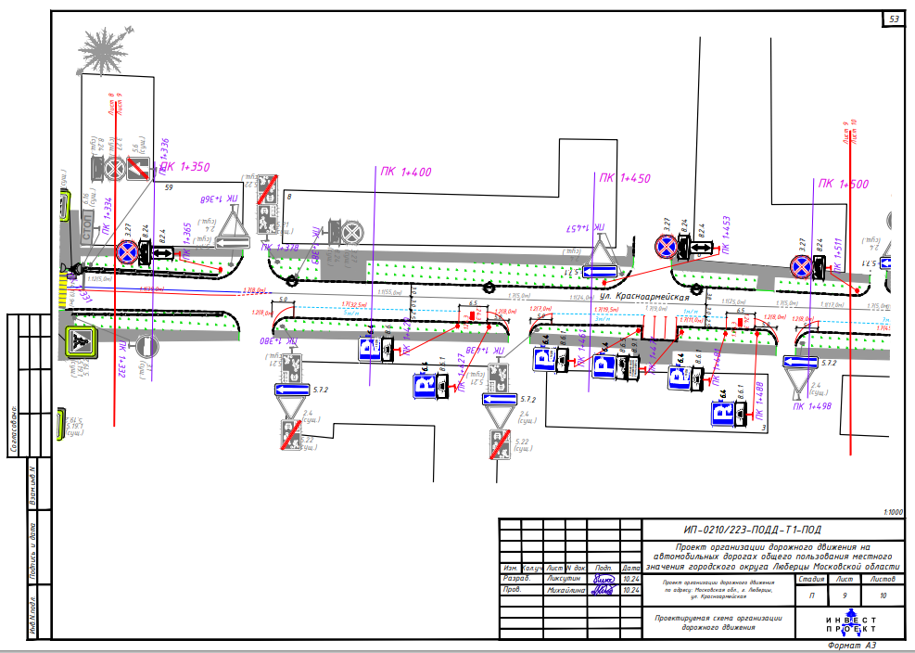

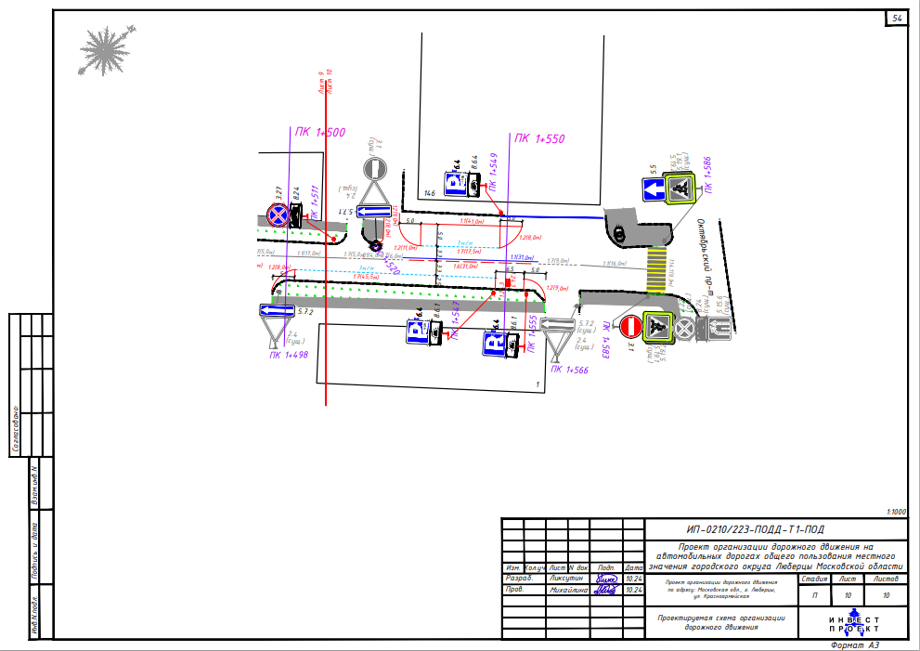

Приложение № 4
к Постановлению администрации
городского округа Люберцы

от 07.02.2025 № 324-ПА

Проект организации дорожного движения
по адресу: Московская область, город Люберцы,
улица Котельническая

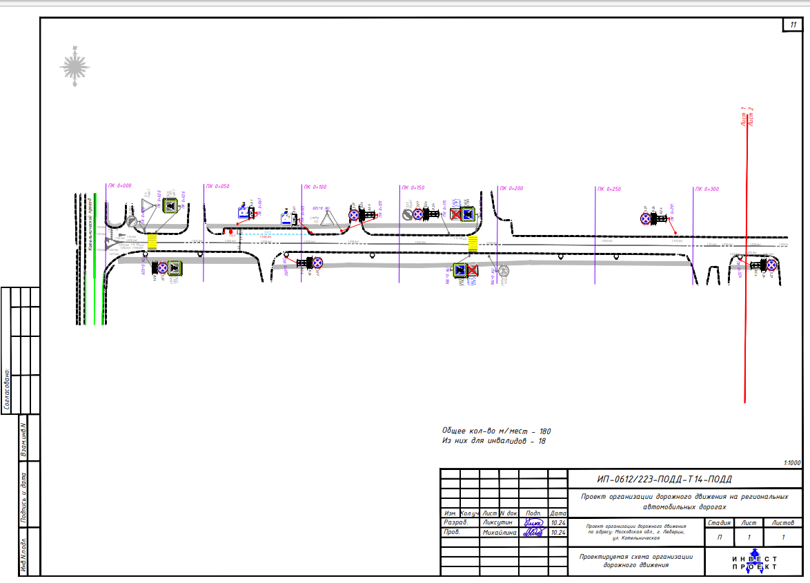

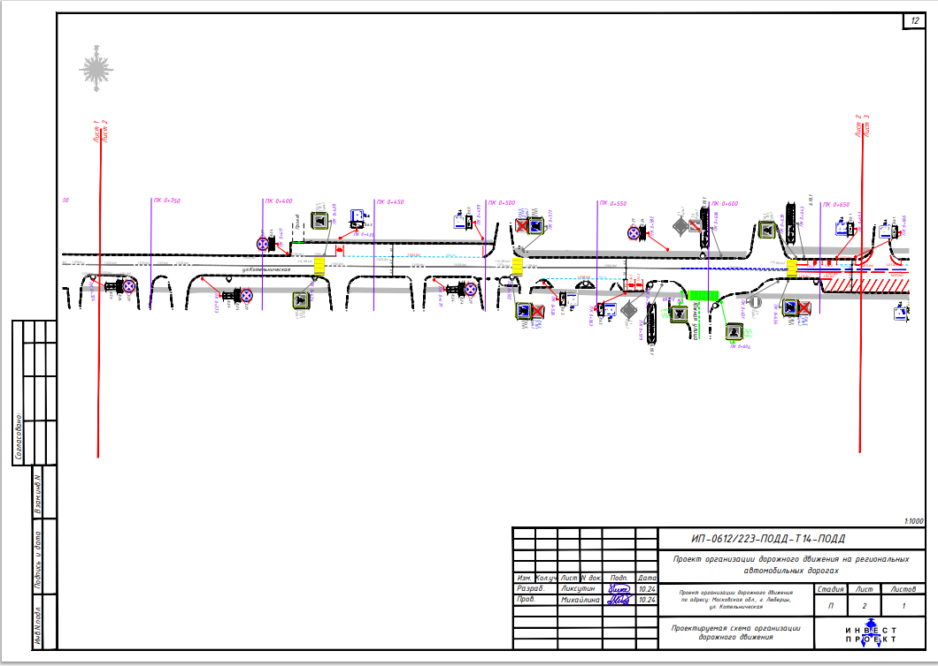
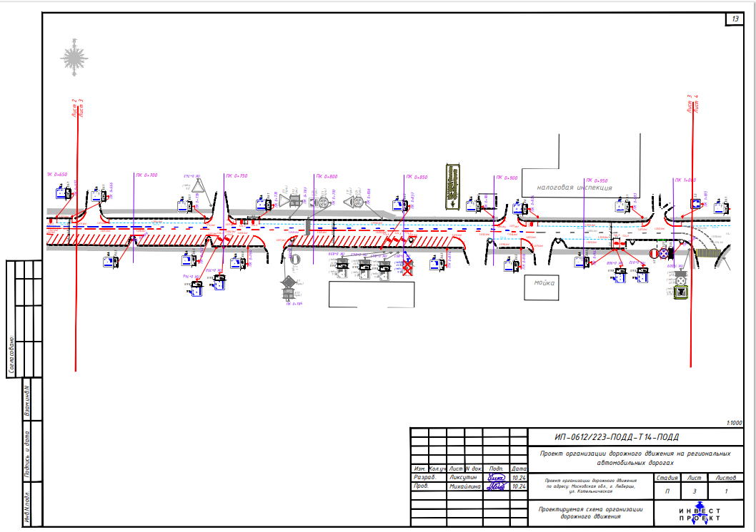

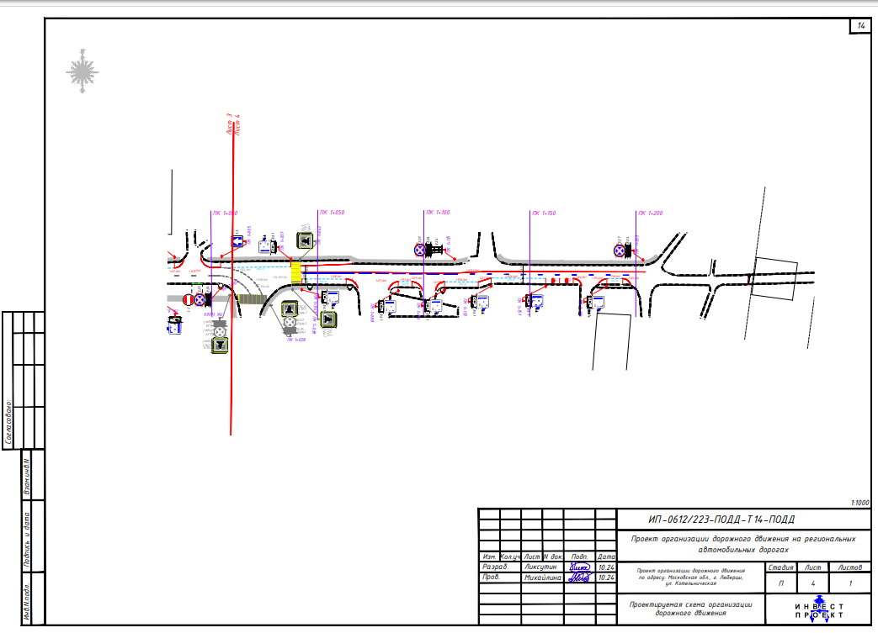

Приложение № 5
к Постановлению администрации
городского округа Люберцы

от 07.02.2025 № 324-ПА

Проект организации дорожного движения
по адресу: Московская область, город Люберцы,
улица Инициативная

